$٢٬٧٩٥٬١٧٦
تبرع الآن »

تولـيد الطاقـة باسـتخدام الخلايـا الشمسـية

محتويات
- -1لمحـة عـن الطاقــــة الشمســـــية :
- -2المحطات الكهروضوئية :
- 3-تعريف الخلايا الشمسية ومبدأ عملها :
- -4كيفية عمل هذه الخلايا :
- -5الـدارة المكافئــة للخليــة الكهروضوئيــة :
- -5.1تجميع الخلايا الكهروضوئية :
- -5.2تطبيقات الخلايا الشمسية :
- -6تابعات الشمس :
- 6.1-استخدام الخلايا الشمسية في مجال الفضاء :
- -7استخدام المنظومات الكهروضوئية للربط مع الشبكات الكهربائية :

1- لمحـة عـن الطاقــــة الشمســـــية :
الشمس هي مصدر الحياة ومصدر الطاقات على الأرض ، فالطاقة الشمسية الواصلة إلى سطح الأرض تتحول إلى شكلين رئيسيين : طاقة كيميائية وطاقة حرارية ، وكل منها يتجلى بعدة مظاهر تؤدي لنشوء عدد من الطاقات .
فعند سقوط أشعة الشمس على أوراق النباتات تدخر في النبات على شكل طاقة كيميائية عضوية وتشكل هيكلاً للنباتات ومصدراً لغذائه ولغذاء الكائنات الحية بشكل عام .
إن تراكم الكميات الكبيرة من هذه الطاقة أما الأثر الحراري للطاقة الشمسية فيتجلى ظاهراً عند سقوط الأشعة الشمسية على الغلاف الجوي فيؤدي لتسخينه تسخيناً متفاوتاً وبالتالي لحدوث التيارات الهوائية وبالتالي ظهور طاقة الرياح ، وعندما تتبخر الكميات الهائلة من مياه البحار والمحيطات فهي تشكل مصدر للطاقة المائية على الأرض والتسخين المباشر لسطح البحار والمحيطات يؤدي لارتفاع درجة حرارة السطح مع المحافظة على درجة الحرارة منخفضة في القاع .
فالطاقة الناتجة من هذه الظاهرة تعرف بالطاقة الحرارية في البحار والمحيطات ، وطاقة المد والجزر ترتبط مباشرة مع الشمس ولو بشكل ضئيل أي بمدى قربها أو بعدها عن الأرض ، ويعتقد أن الطاقة الكامنة الجوفية في سطح الأرض هي طاقة مستمدة من الشمس لأن معظم النظريات الحديثة تؤكد أن الأرض تعود في منشئها إلى الشمس فهي انفصلت عن الشمس ( الكوكب الأم ) وبردت قشرتها الخارجية أما أعماقها فما زالت ملتهبة تشع الحرارة إلى كافة الجهات .
وسندرس فيما يلي توليد الطاقة باستخدام الخلايا الشمسية :
بدأت صناعة هذه الخلايا في الخمسينات وقد صنعت الخلية الشمسية الأولى من السليكون ومنذ ذلك الوقت وحتى الآن أدخلت تعديلات عديدة في كيفية صناعة هذه الخلايا وكذلك توسيع قاعدة المواد التي تصلح لهذه الخلايا .
ولا زالت الأبحاث جارية في هذا المضمار وذلك لتخفيض تكلفة هذه الخلايا التي لا زالت عالية حتى الآن ، ويتم حالياً البحث عن نماذج خلاف الخلايا السيليكونية مثل : - كادميوم سيلينيوم - كبريتيد النحاس - كبريتيد كادميوم
فهذه الطاقة تتميز بمواصفات تجعلها الأفضل بدون منازع لجميع أنواع الطاقات الأخرى ، فهي :
1- طاقة هائلة يمكن استغلالها في أي مكان
2- تشكل مصدراً مجانياً للوقود الذي لا ينضب .
3- طاقة نظيفة لا تنتج أي نوع من أنواع التلوث البيئي .
4- محدودية مصادر الطاقة التقليدية .
وربما كان لهدوء الشمس الزائد دور كبير في إهمال الناس لها ونسيانها ، إلا أن أزمة الطاقة الحالية والتهديدات المطروحة أمام الحضارة الحديثة في حال نضوب الوقود الاحفوري أعاد الأذهان للتفكير باستغلال الطاقة الشمسية ، حيث نرى أن الأبحاث اليوم جادة لتطوير هذا المصدر الطاقي ووضعه قيد الاستثمار الفعلي على نطاق واسع ، إذ أن العالم الآن بدأ يدرك أهمية هذه الطاقة وإمكاناتها الكبيرة في حل أزمة الطاقة المقبلة .
وبما أن الشمس تسطع في سوريا بمعدل( 300) يوم في السنة فإن معدل الإشعاع الشمسي يقع بحدود Kwatt ( 700m-2000) سنويا .
وطالما أننا بصدد دراسة طاقة مصدرها الشمس فلا بد أن نتعرف على المجموعة الشمسية التي تتكون من الشمس وتسعة كواكب ومن هؤلاء التسعة كوكبنا الأرض والكواكب لا تصدر ضوء بذاتها ولكنه انعكاس لما يصلها من أشعة الشمس .
وتدور الكواكب حول الشمس في مدارات مختلفة وبسرعة مختلفة كما تدور الالكترونات حول النواة في مدارات مختلفة .
يبين الشكل التالي محطة كهروضوئية مؤلفة من عدة خلايا شمسية :
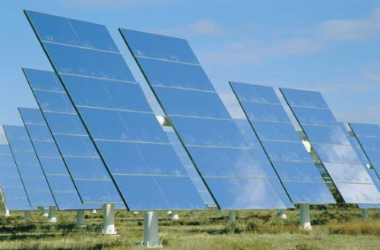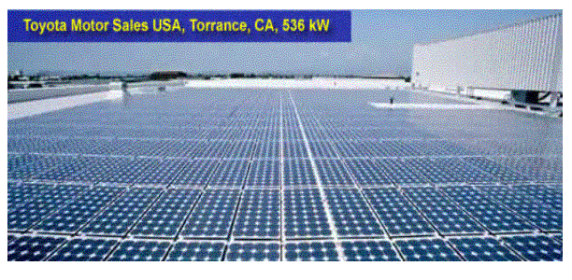

المحطات الكهروضوئية :
تعتبر الخلايا الشمسية أحد أهم الأساليب المعروفة والأكثر تفضيلاً في المستقبل القريب ، ويتصف هذا الأسلوب بمزايا عديدة مقارنة مع الأسلوب الترموديناميكي ، أهمها :
1- عدم الحاجة إلى تنظيم المراحل والعمليات الحرارية اللازمة .
2- تعتبر بنية محطات القدرة العاملة بهذا الأسلوب أبسط بكثير حيث أنها تحتوي ألواحاً ثابتة مما يعطي إمكانية إنقاص وأحياناً الاستغناء كلياً عن صيانة مثل هذه المحطات ، وبالتالي سيكون استثمارها سهلاً في المناطق البعيدة حيث لا يتوفر الكادر الفني المختص وبالتالي فإن مصاريف التشغيل والصيانة قليلة .
3- إمكانية تصميم خلايا كهر وضوئية ( خلايا شمسية ) بحجوم مختلفة ومهام متنوعة والتي يمكن أن تتألف من أقسام ( بلوكات ) مستقلة وبمردود عمل يتطابق مع مردود الخلية بكاملها .
4- وجود إمكانية كبيرة لتطوير وتصنيع الخلايا الكهروضوئية العنصر الرئيسي في المحطات الكهروضوئية وذلك بهدف إنقاص حجمها وكلفتها وزيادة استطاعتها .
5- ذو وثوقية عمل عالية .
وبالإضافة لذلك فإن الخلايا الكهروضوئية قادرة على العمل بكفاءة وجودة عالية ولمدة طويلة غير محدودة .
إن السبب الرئيسي لعدم انتشار الخلايا الكهروضوئية المصنعة من أنصاف النوافل في الحياة العملية الأخرى هو ارتفاع أسعارها ، حيث أنه عام 1970 م كانت الكلفة النوعية لإنتاج واحد وات من الاستطاعة المركبة تساوي ( 50 $ ) أما في عام 1988 وبفضل تقدم تكنولوجيا إنتاج الخلايا الكهروضوئية وتحسين نوعية العمل فقد انخفضت هذه الكلفة حتى ( 5 $ ) ، وفي الوقت الحالي فإن ثمن الخلايا الكهروضوئية ينخفض باستمرار .
وتشير أحدث التوقعات إلى أن تكلفة الطاقة الكهربائية المولدة بواسطة الخلايا الكهروضوئية ستصل قريباً إلى أقل من ( 0.10 $ / Kwh ) ، وبذلك ستصبح منافسة بشكل كبير للكهرباء المولدة بالطرق التقليدية .
تعتبر عملية تحليل الخواص الاقتصادية للمحطات الكهروضوئية معقدة جداً نظراً لتعلقها المباشر بعوامل مختلفة أهمها استخدام أنصاف النواقل في تصنيع الخلايا الكهروضوئية وأيضاً تكنولوجيا إنتاج هذه الخلايا .
إن مادة السيليكون تعتبر أحد أهم أصناف النواقل المستخدمة في تصنيع الخلايا الكهروضوئية التي تعتبر بسيطة التركيب وأصبحت مدروسة بشكل جيد ، ففي عام 1954 تمت صناعة أول خلايا كهر وضوئية سيليكونية في معهد بل لابس Bell labsفي الولايات المتحدة الأمريكية بمردود(6 % ) . ومن الجدير بالذكر أن السيليكون كمادة نقية لا يوجد في الطبيعة على حالة منفردة ولكن في صورة متحدة وهو من أكثر العناصر انتشاراً على سطح الأرض بل يلي الأوكسجين وهو يوجد في الطبقات الخارجية للأرض ويوجد في الطبيعة في صورة أكسيد سيليكا .
تقسم الخلايا الكهروضوئية السيليكونية إلى ثلاث مجموعات أساسية :
- الخلايا السيليكونية الغير بلورية .
- الخلايا السيليكونية الوحيدة البلورة .
- الخلايا السيليكونية المتعددة البلورات .
يتم حالياً في الصناعة إنتاج خلايا كهر وضوئية على مبدأ الخلايا السيليكونية الوحيدة البلورة وبمردود ( 14-15 % ) .
أما المرايا فهي فكرة جديرة بالاهتمام فلقد بني الروس لوحاً شمسياً سطحه أقل من نصف متر مربع واستطاعته ( 150 W ) ، وهي استطاعة أكبر من التي تولدها الألواح الأمريكية ذات السطح نفسه بأربع مرات حيث أن العلماء الروس قد توصلوا لذلك بزيادة ضوء الشمس الساقط على البطاريات بمقدار عشر مرات .
ومن الجدير بالذكر أنه لا يجوز تركيز ضوء الشمس أكثر من حد معين حيث أن ذلك يؤدي إلى تسخين البطاريات تسخيناً قد يجعلها تقف عن العمل وقوفاً تاماً .
لاقت مركزات الأشعة الشمسية في السنوات الأخيرة استخداماً واسعاً لأنها تساعد على زيادة كثافة الأشعة الساقطة على الخلية الكهروضوئية وذلك نتيجة لعمليات الانكسار ، الانعكاس ، تحويل طول الموجة والانعراج .
وجدير بالذكر أنه باستخدام مركزات الأشعة تتناقص حاجة الخلايا الكهروضوئية من مادة السيليكون النصف ناقل طرداً مع درجة التركيز المذكورة .
والمحطات العاملة على الطريقة الكهروضوئية لا تحتاج لمياه تبريد ولا تحوي أجزاء متحركة مما يعني انعدام التآكل فيها وهي لا تحتاج لصيانة إذا ركبت بشكل جيد ومناسب .
المحطات الكهروضوئية قادرة أيضاً على تحويل الجزء المنتشر من الإشعاع الشمسي مما يجعلها ملائمة للطقس الغائم .

[تعريف الخلايا الشمسية ومبدأ عملها :
الخلايا الشمسية محولات تأخذ طاقة من أشعة الشمس وتحولها إلى نوع آخر من الطاقة حيث تحول الخلايا الشمسية نور الشمس إلى كهرباء وتطرد كمية كبيرة من الحرارة بدون أي أجزاء مؤثرة ( ضوضاء أو تلوث أو إشعاع أو صيانة .. ) .
مميزات استخدام هذه المنظومات :
1- هذه الخلايا الشمسية بسيطة ولا تتضمن أي أجزاء متحركة . 2- لا تتطلب مولدات القدرة الشمسية أي صيانة تكنولوجية ، وبالتالي لا توجد تكلفة عملية للصيانة أو التشغيل . 3- لا تتطلب إعادة حك بالوقود . 4- لا تنتج أية عوادم تلوث للهواء . 5- قادرة على العمل بكفاءة وجودة عالية في كثير من الاستخدامات . 6- يمكن استخدامها لمدة طويلة غير محدودة . 7- لا تتأثر بالأحوال الجوية أو تغيرات الطقس أو الأحوال المحيطة .

كيفية عمل هذه الخلايا :توجه لوحة الخلايا الضوئية بزاوية ميل مناسبة في واجهة الشمس حتى تتساقط أشعة الشمس عمودياً على اللوحة . تحول الخلايا الشمسية القدرة الشمسية مباشرة إلى قدرة كهربائية بدون عمليات وسطية ، فهي تمتص معظم الطيف الشمسي وتحول جزء من هذه الإشعاعات إلى طاقة كهربائية حيث يمكن استخدامها في الحال أو تخزينها . والمنظومات من هذا النوع تصمم أساساً لأجل المنشآت في المواقع البعيدة لفترات طويلة حيث تتصف عادة مثل هذه المواقع بقساوة عالية في طقسها ، ولذلك يجب أن تكون هذه المنظومات ذات مقاومة عالية للرياح والرطوبة والبرد والعواصف الرملية وأن تحاط بتصميم ضد هجمات الطيور والحيوانات والتآكل ، لهذا فإن المواد الأساسية التي تثبت بها الخلايا يجب أن تقاوم هذه الأشياء المحيطة ومعدن هذه الخلايا لا يتعرض للتآكل وهذه نقطة هامة جداً حيث تصنع غالبية الخلايا الشمسية من السيليكون وهو نصف معدن وقد يكون عازل ومعدن .
في حالته كمعدن لا تكون إلكترونات ذراته مرتبطة بإحكام مما يؤدي إلى جريانها بسهولة عندما يطبق عليها ضغط كهربائي ، بينما تكون الكترونات ذراته في حالة العازل مرتبطة بشدة ولا يحدث جريان عندما يطبق عليها الضغط الكهربائي .
ومن أسباب اختيار المواد السيليكونية :
1- أنـه عالي التوصـــيل الحراري .
2- الثبات الجيد مع الطقس المحيط .
3- عـــــازل ممتـــاز للكهربــــــاء .
4- عـــــــــــالي الـــــــــــــــــقدرة .
تصنع الخلايا الشمسية بجمع أو ضم نوعين من أشباه المعادن أحدهما سلبي والآخر إيجابي ، حيث أن نصف المعدن الإيجابي يصنع لاحتواء أيونات سلبية ونصف المعدن السلبي يصنع لاحتواء أيونات إيجابية ، وهذه الأيونات الإيجابية والسلبية تهيئ البيئة الضرورية لمرور تيار كهربائي يتحرك ضمن الخلية الشمسية ، والضوء الصادر من الشمس هو عبارة عن جدول من جزيئات الطاقة الصافية المسماة فوتونات .
تتدفق هذه الطاقة الصافية من الشمس على الخلية الشمسية فتقوم هذه الفوتونات باختراق السيليكون وتضرب ذراته بشكل عشوائي مما يؤدي إلى تأبين ذرات السيليكون حيث يؤدي ذلك إلى إفلات إلكترون خارجي من مداره محولاً طاقته إلى طاقة حركة للإلكترون ، وحركة هذه الالكترونات بطاقتها تسمى بالتيار الكهربائي .
يبين الشكل التالي خلية شمسية حيث أن أي خلية شمسية مثالية تتألف من غطاء زجاجي لختم الخلية وإلكترودين أحدهما خلفي والآخر أمامي وطبقات من شبه المعدن ، حيث تكون أشعة الشمس مجمعة على الالكترود الأمامي فيمر التيار الكهربائي عائداً إلى الخلية الشمسية عبر الالكترود الخلفي .
من الجدير بالذكر أن الخلايا الشمسية لا تستطيع لوحدها إنتاج القوة الصالحة للاستعمال فمن الضروري ربطها بمكونات النظام الأخرى ، وتبين الصور في الأشكال التالية توضيح لعمل هذه الخلايا :
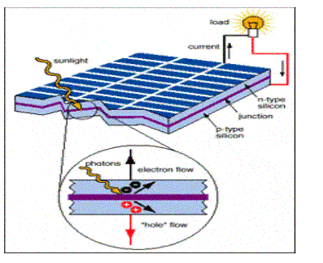
منحني عمل الخلية الكهروضوئية :
إن الغاية الأساسية من الخلية الكهروضوئية هي أن تعطي تيار وتوتر كهربائي معين ليغطي استطاعة حمل معينة ولذلك فإن خاصية التيار – التوتر ( I – V ) للخلية تعتبر النقطة الأساسية في اختبار الخلية ، وتمثل هذه الخاصية عادة على شكل منحني يسمى بالمنحني المميز أو منحني عمل الخلية الكهروضوئية • V = 0 دارة الخلية تكون في حالة قصر والتيار يساوي ISC تيار القصر . • 0 = I فإن دارة الخلية تكون مفتوحة والتوتر عندها يساوي VOC .
تؤخذ نقطة عمل الخلية الكهروضوئية في النقطة التي يكون فيها التوتر والتيار أكبر ما يمكن أي في النقطة التي تكون فيها الاستطاعة أعظمية : P max = I max . V max

الـدارة المكافئــة للخليــة الكهروضوئيــة :
تعتبر الخلية الكهروضوئية بنيوياً كوصلة p – n من السيليكون النصف ناقل . يتوضع سطح هذه الوصلة بشكل متعامد مع اتجاه الأشعة الشمسية . يؤدي امتصاص هذه الأشعة إلى ظهور أو توليد حوامل حرة داخل نصف الناقل ( إلكترونات وثقوب ) ، تنفصل هذه الحوامل فراغياً تحت تأثير الحقل الكهربائي لوصلة p – n .
الإلكترونات تتجمع في منطقة n والثقوب في المنطقة p ، ونتيجة لذلك تظهر بين المنطقتين p و n قوة محركة كهر وضوئية تستمر طالما تحدث عملية توليد الحوامل الحرة أي طالما تتلقى الخلية الكهروضوئية الضوء ، وهي تعمل كمولد للطاقة الكهربائية عند تعرضها للأشعة الشمسية .

- تجميع الخلايا الكهروضوئية :
من أجل الحصول على أنظمة عملية للطاقة الكهروضوئية لا بد من تجميع عدد معين من الخلايا بغية الحصول على توتر عالي وتيار كهربائي معين يمكن من خلالهما الحصول على استطاعة كهربائية لحمل معين .

تطبيقات الخلايا الشمسية :
1- تأمين الطاقة الكهربائية لقوارب الملاحة واليخوت البحرية . 2- تغذي بعض الاحتياجات المنزلية كمضخة الماء والنيون والتلفزيون .... 3- الإمداد بالقدرة لإنارة المنازل . 4- إضاءة الأرصفة على سواحل الميناء والمنشآت البحرية على الشاطئ وداخل البحر . 5- في عملية التكييف والتدفئة باستخدام مباشر لهذه الخلايا من الطاقة الحرارية المطرودة منها . 6- في الاتصالات ( الراديو ومستقبلات الراديو ) . 7- تشغيل طلمبات الري وماء الشرب . 8- علامات الطرق السريعة والسكك الحديدية في الطرق الصحراوية ، وغيرها من الاستخدامات الأخرى . وفيما يلي صور توضح مسطحات الخلايا الشمسية :
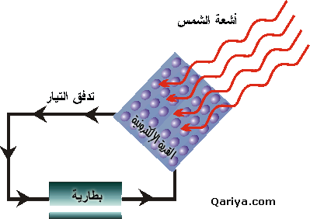

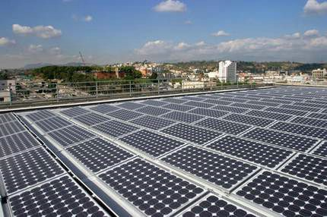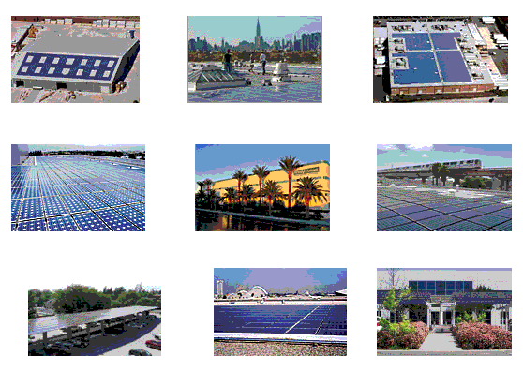
وقد تم مؤخراً صنع خلايا شمسية بقاعدة متحركة تدعى التابعات الشمسية ، حيث أنه خلال فترة النهار تمر الشمس عبر الخلايا الشمسية في مسار شبه دائري متجهة من الشرق إلى الغرب عبر الأفق ، لذلك فإن الزاوية بين الشمس والخلايا تختلف بشكل كبير علماً أن أفضل زاوية موجودة هي عندما تسقط أشعة الشمس عمودية على الخلايا .
وبناءً على ذلك فإن أفضل النتائج هي حين تكون الأشعة الشمسية عمودية على سطح الخلايا طيلة اليوم .
تابعات الشمس :تتبع الشمس طول فترة النهار لضمان زاوية عمودية بين أشعة الشمس والخلايا الفوتونية. تبدأ التابعات بالعمل مع شروق الشمس وتدور باتجاه الشمس وتلحق بها مع تأخير زمني محدد ، أما في الليل فإنها تتوقف عن الحركة بانتظار شروق الشمس من جديد .

- استخدام الخلايا الشمسية في مجال الفضاء :
استخدمت الخلايا الكهروضوئية في مجال الفضاء منذ فترة طويلة جداً وذلك في ( 17 ) آذار عام 1958 حين أطلق ( القمر الصناعي van gard 1 ) وكان على سطحه ( 6 ) خلايا كهر وضوئية ، ولقد أثبتت الخلايا فعاليتها في هذا المجال فهي ما زالت تعمل على إرسال الإشارات دون توقف في حين أن البطاريات الأخرى توق

فت عن العمل بعد فترة وجيزة من انطلاق السفينة ، ومنذ ذلك الحين والخلايا الكهروضوئية ( الشمسية ) تستعمل على نطاق واسع في مجال الفضاء حيث ساعد استعمالها على زيادة طول الرحلات الفضائية ، فلقد أثبتت قدرتها على تأمين التغذية الكهربائية بشكل مستمر ودائم لرحلات السفن الفضائية وبوثوقي عالية ومردود عالٍ نسبياً .

استخدام المنظومات الكهروضوئية للربط مع الشبكات الكهربائية :
تم تشييد عدد من المنظومات الكبيرة السعة في عدد من دول العالم .
نجد في أوربا إحدى أكبر المحطات التي نصبت ، وكان ذلك في عام 1988 من قِبل أكبر شركة توزيع كهربائية ألمانية (RWF) بالقرب من مدينة كويلنز على إحدى التلال القريبة من نهر موسيلي ، وبلغت سعة المحطة 340 كيلو وات وبطاقة سنوية مقدارها 250000 كيلو وات / ساعة ، وخضعت المحطة لمراقبة مستمرة وتم تقييم أدائها ، وعلى ضوء ذلك تم تصميم الجزء الثاني من المشروع البالــغ 300 كيلــو وات علــى ضفــاف بحيـرة تيورات وبدأ في العمل عام 1991 .
كما شاركت شركة (RWF) أيضاً في تشييد محطة بقدرة 1 ميغاوات بالقرب من طليطلة في إسبانيا . وفـي سويســرا تــم إنشـاء محطة بقدرة 500 كيلووات ربطت بالشبكة.
وبلغت تكاليف المحطة 3.8 مليون جنيه ، وتتكون من 110 مجموعات من الألواح الشمسية الأحادية البلورية ، سعة كل منها 5 كيلو وات وبمساحة 4574 متراً مربعاً من الخلايا لكل مجموعة، وتبلغ الطاقة السنوية للمحطة 700 ميغاوات / ساعة ومن البلدان الأخرى التي اهتمت باستغلال الخلايا الكهروفولطائية في إنتاج الكهرباء إيطاليا ، فقد تم نصب محطة بقدرة 300 كيلووات بالقرب من مدينة فوجيا في جنوب إيطاليا ، وقد تم توسيع المحطة إلى 600 كيلووات عام 1991 .
كما تم بناء محطة أخرى أكبر بسعة 3.3 ميغاوات بالقرب من مدينة نابولي الإيطالية أيضاً .
وفي الولايات المتحدة تم نصب عدد كبير من المحطات ذات السعة العالية منها منظومتان رائدتان نصبتا في كاليفورنيا في بداية الثمانينات سعة الأولى 1 ميغاوات والثانية 6.5 ميغاوات ، وقد استخدمت كلا المحطتين منظومة تعقيب على محورين لتركيز الطاقة على الخلايا يعادل ضعف شدة الإشعاع ، ونتيجة لدرجة الحرارة العالية على الخلايا فقد تناقصت كفاءة قسم منها ، وقد تم تفكيك المحطتين وبيعت أجزاؤها للاستخدام في منظومات صغيرة لمناطق نائية .
وهنالك بعض المحطات الكبيرة الأخرى التي تم نصبها في مناطق متعددة منها محطة بسعة 1 ميغاوات . ونصبت أيضاً محطات عديدة في أنحاء مختلفة من الولايات المتحدة بسعات تتراوح بين 200 إلى 400 كيلووات كل منها يستخدم تقنية مختلفة من تقنيات الخلايا الكهروضوئية . وقد تم تقديم مقترح لبناء محطة بسعة 100 ميغاوات تنصب في صحراء نيفادا وتستخدم المحطة خلايا شمسية من نوع السليكون العشوائي .
وقد تم تقدير كلفة المحطة بـ 150 مليون دولار ، ويمكنها أن تنتج طاقة كهربائية بكلفة 5.5 سنت لكل كيلووات / ساعة . "
النهاية

المعلومات مستوحاة من الانترنت

